《V3.0设计文档-政策》

共享政策交易手续费设置
票宝平台可以设置落地运营商和供应商的共享政策订单的交易手续费。交易手续费的设置规则如下图所示：针对于每个支付公司设置三种交易手续费率。如果以后增加其他特殊产品需要扩展增加其他类型的交易手续费。
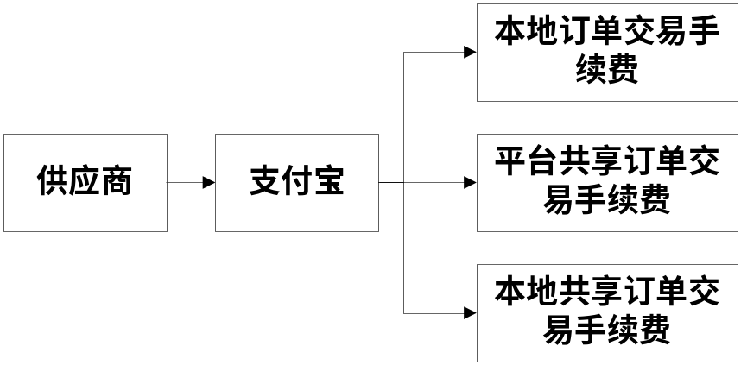

政策维护

默认政策设置
默认政策分为：成人的默认政策和儿童的默认政策。
系统可以指定是否开启成人的默认政策或者儿童的默认政策。
默认政策又可以设置导向到是B2B还是BSP，以及设置相应的返点值。
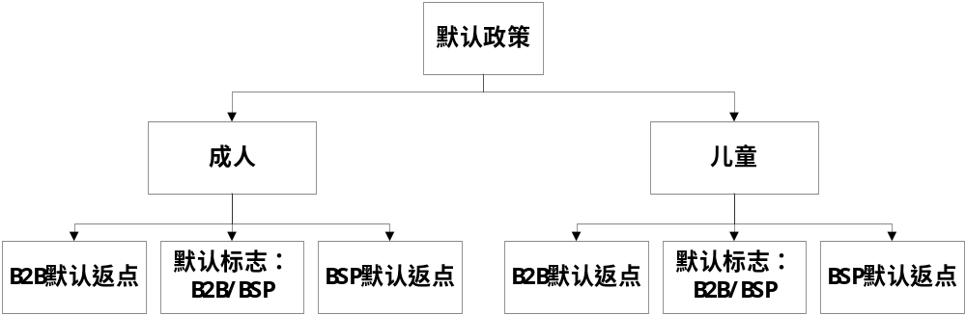

政策的发布
政策分为：普通和特价政策。
把所有政策类型的发布维护合并成一个页面，都支持单程、往返、单程/往返、中转联程、全国。
航空公司支持所有：ALL。
出港支持所有城市：ALL。
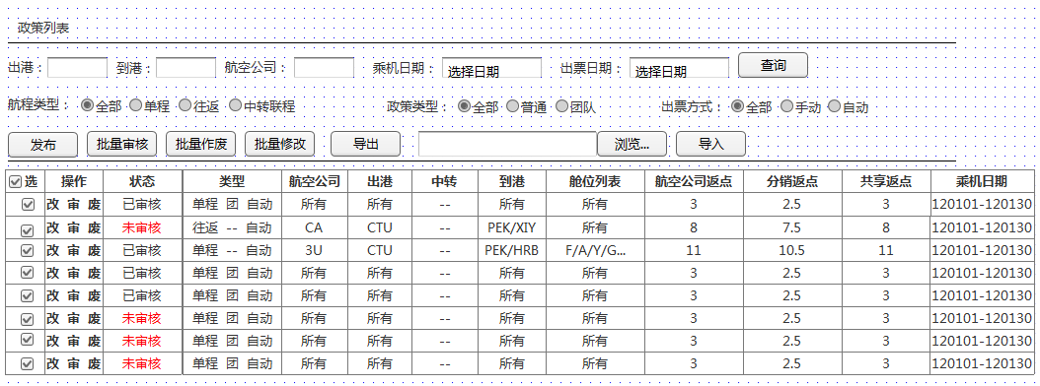

政策的导入导出
支持政策数据导出到Excel，支持模版格式的政策Excel文档导入到系统中。

本地政策保护设置
本地政策保护：系统对于设置了进行保护的航空公司航线只匹配本地政策。
系统允许设置多条政策保护数据。
设置页面应该尽量兼容灵活方便的特点，例如：
落地运营商可以简单设置出港城市一项信息即可达到对于出港航线的政策保护。
落地运营商可以只指定某些航空公司或不指定航空公司（即所有航空公司适用：ALL）进行政策保护。
可以指定出港城市。
可以指定到港城市。
可以指定某条航线。
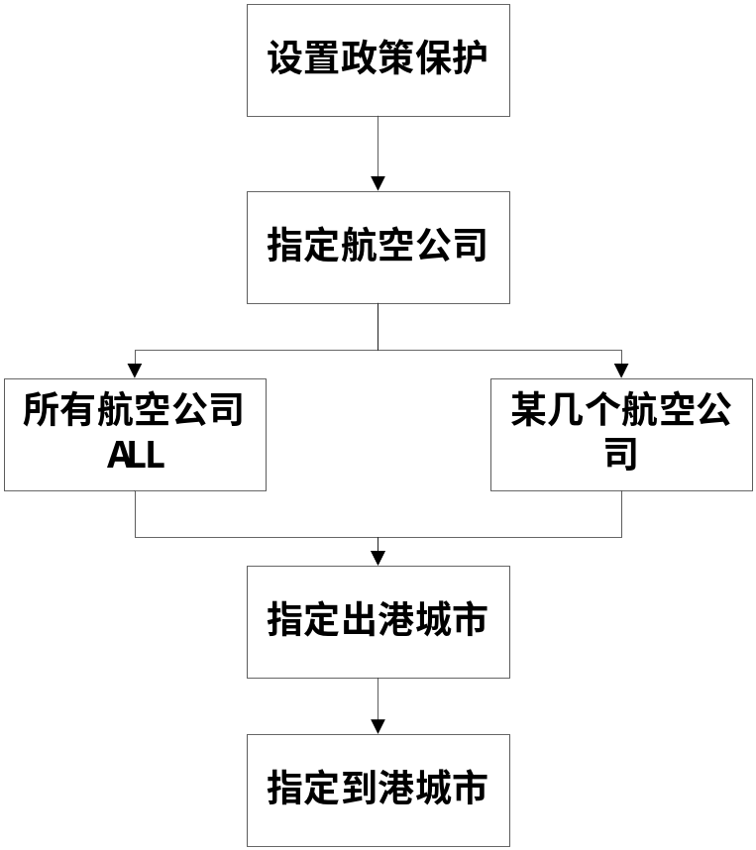

政策导向
政策导向功能全部归结到票宝平台进行控制。
同等政策的排序规则：
本地政策-共享政策-接口政策。

竞价平台政策导向
票宝平台可以对于所有竞价平台的政策排序进行设置。控制同等政策各个竞价接口平台的排序。（平台接口政策）（使用参数表一条数据Policy_Order）

落地运营商竞价平台缺口或VIP政策导向

控制竞价平台缺口政策的导向
如果某个落地运营商没有接入某个竞价平台，我们可以设置使用其他运营商或供应商的帐号进行政策互补导向。可以指定航空公司、出港城市、到港城市及航线进行导向。
同一个落地运营商允许进行多条导向设置。
例如：太原落地运营商没有接517的政策或者其517政策不好，可以设置其517政策导向到成都快捷通。即使用快捷通的517帐号进行政策获取并且如果客户选择了此政策则订单导向到快捷通。

控制竞价平台出港协调政策的导向或VIP政策导向
在某个落地运营商所在城市协调时，我们可以设置其使用其他运营商或供应商的竞价平台帐号进行政策导向，可以设置所有政策导向或者具体航空公司、出发城市、到达城市或具体航线进行导向。
在某个落地运营商的竞价平台帐号非VIP政策时，可以设置使用其他运营商或供应商的竞价平台帐号进行政策导向。
同一个落地运营商允许进行多条导向设置。
例如：遇到成都协调时，可以设置成都出港进行政策互补。
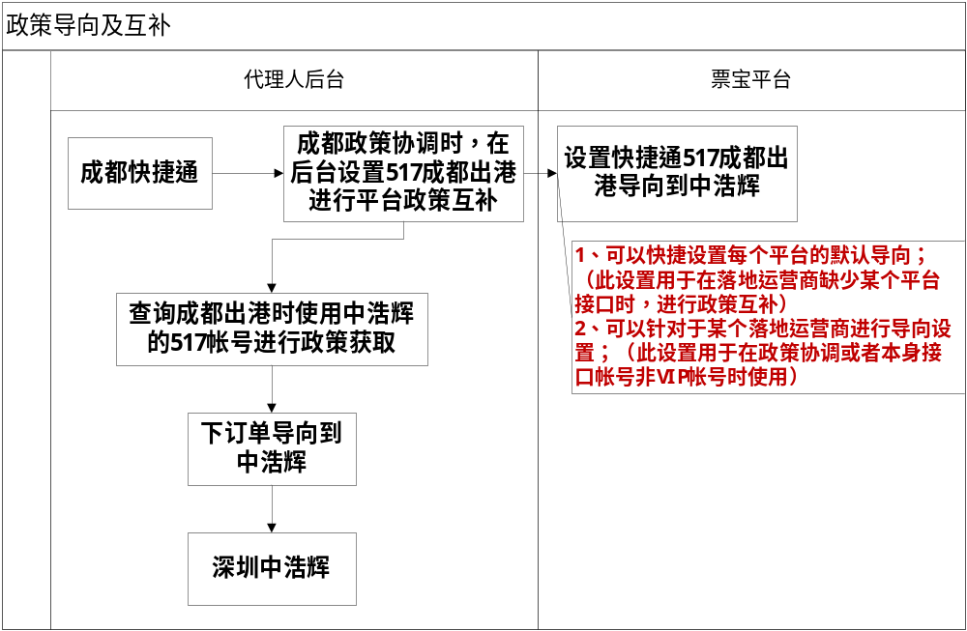

竞价平台互补政策的扣点规则
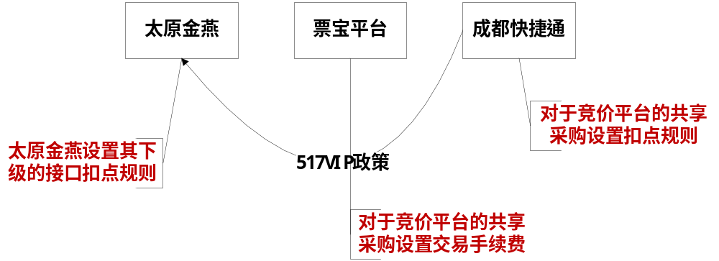

共享政策导向及扣点规则
票宝平台可以针对某个供应商或运营商进行扣点设置。扣点设置规则如下：
- 针对于某个供应商或者运营商设置扣点（本地订单/共享订单）。
- 针对某个供应商或运营商的某个产品设置扣点。（产品编号：普通机票 特价机票 K位机票 免票 散冲团等。 订单类型：本地订单/共享订单）。
注意：此处的共享订单不包括竞价平台的接口订单。

区域扣点
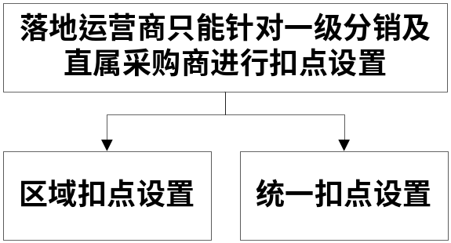
在区域扣点的设置页面应该提供客户进行简易设置和复杂设置的选择。
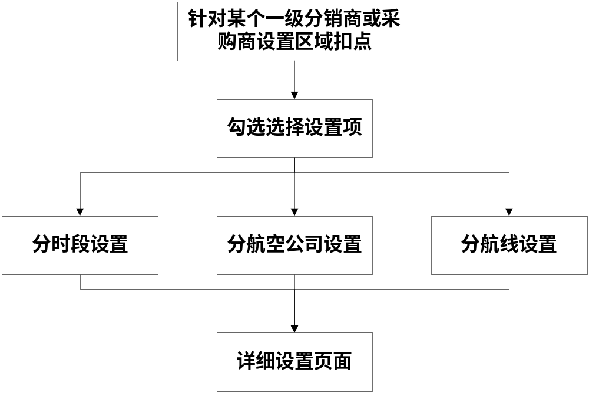

统一扣点及政策扣点组归属

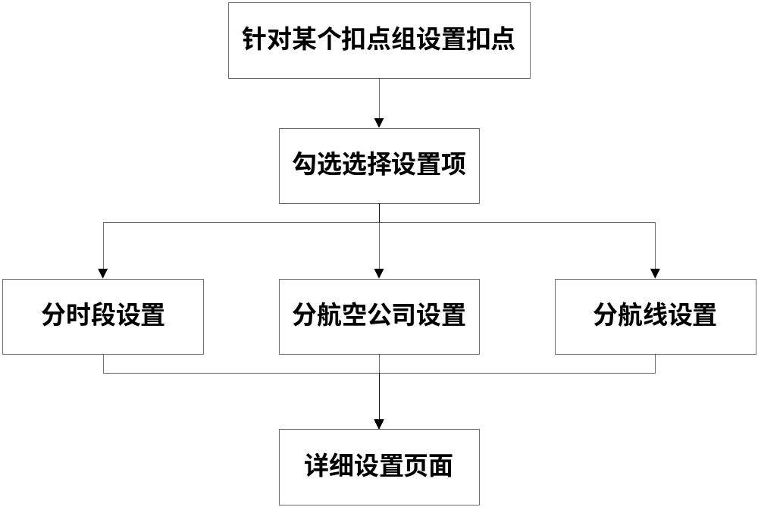

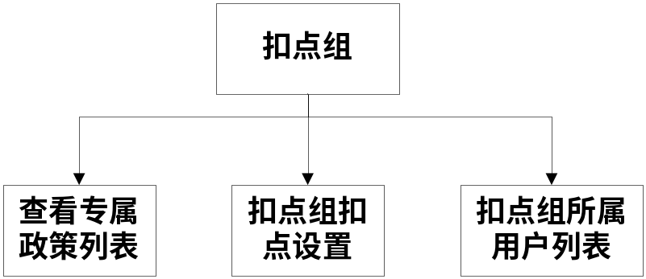

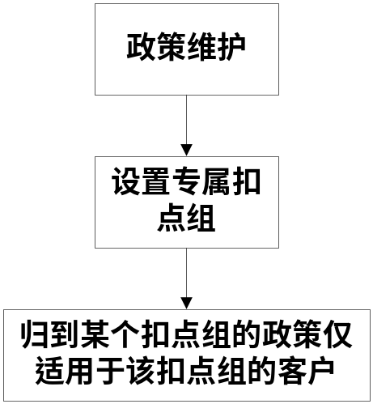
落地运营商可以设置启用默认扣点组设置，某个扣点组为默认扣点组，则其所有新开的分销商默认适应该默认扣点组的扣点规则。一个落地运营商只能指定一个默认扣点组。

区域扣点与统一扣点的切换
落地运营商可以方便切换直属分销或采购的扣点方式：可以由区域扣点切换为统一扣点，也可以从统一扣点切换到区域扣点。
区域扣点和统一扣点都是单独菜单进行功能体现。
一个分销由区域扣点转到扣点组时，应该删除之前该分销的所有区域扣点数据，并更改该分销的扣点模式及所属扣点组信息。
一个分销由扣点组转为区域扣点时，只需要更改该分销的扣点模式，添加相应的区域扣点数据即可。

